Getting Started - trang 6 Unit 1 SGK Tiếng Anh 10 mới
Tổng hợp các bài tập từ 1 - 4 Getting Started.
1. Listen and read.
Nghe và đọc
Nam: Hello? (A lô?)
Mr Long: Hello, Nam? This is Uncle Long. Is your dad there? I'd like to ask him out for a game of tennis. (A lô, Nam? Chú Long đây. Bố cháu có ở đó không? Chú muốn rủ bố đi chơi tennis.)
Nam: Well, I'm afraid he can't go out with you now. He's preparing dinner. (À, cháu e là bố không thể ra ngoài với chú bây giờ đâu. Bố đang chuẩn bị bữa tối.)
Mr Long: Is he? Where's your mum? Doesn't she cook? (Vậy à? Mẹ cháu đâu rồi? Mẹ không nấu ăn hả?)
Nam: Oh, yes. My mum usually does the cooking, but she's working late today. (Dạ, vâng. Mẹ cháu thường nấu ăn, nhưng hôm nay mẹ làm việc muộn.)
Mr Long: How about your sister and you? Do you help with the housework? (Còn chị cháu và cháu thì sao? Các cháu có giúp việc nhà không?)
Nam: Yes, we do. In my family, everybody shares the household duties. Today my sister can't help with the cooking. She's studying for exams. (Chúng cháu có giúp ạ. Trong gia đình mọi người đều chia sẻ trách nhiệm việc nhà. Hôm nay chị cháu không giúp được việc nấu ăn.)
Mr Long: I see. So how do you divide household chores in your family? (Chú hiểu rồi. Vậy các cháu phân chia việc nhà trong gia đình như thế nào?)
Nam: Well, both my parents work, so we split the chores equally - my mother cooks and shops for groceries, my father cleans the house and does the heavy lifting, my sister does all the laundry, and I do the washing-up and take out the rubbish. (À, cả bố mẹ cháu đều làm việc, cho nên chúng cháu phân chia công việc một cách công bằng - mẹ cháu nấu ăn và đi chợ, bố cháu lau dọn nhà cửa và làm những công việc khiêng vác, chị cháu giặt tất cả quần áo và cháu rửa bát và mang rác đi đổ.)
Mr Long: Really? It's different in my family. My wife handles most of the chores around the house and I'm responsible for the household finances. She's the homemaker and I'm the breadwinner. Anyway, I have to go now. Tell your dad I called. Bye. (Ồ, vậy hả? Ở nhà chú thì khác. Vợ chú lo hầu hết tất cả việc trong nhà và chú thì có trách nhiệm về tài chính của gia đình. Vợ chú là nội trợ và chú là lao động chính. Dù sao thì chú phải đi giờ. Nhắn với bố cháu là chú đã gọi nhé. Chào cháu.)
Nam: Oh yes, I will. Bye, Uncle Long. (Dạ, cháu sẽ nhắn. Chào chú Long.)
2. Work in pairs. Decide whether the following statements are true (T), false (F), or not given (NG) and tick the correct box.
Làm việc theo cặp. Quyết định xem có phải những câu nói này là đúng hay sai hay không được đề cập đến.
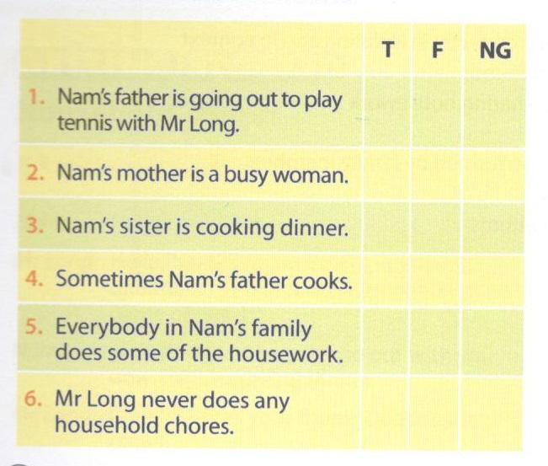
Key
1. F
2. NG
3. F
4. T
5. T
6. NG
1. Bố của Nam sắp ra ngoài chơi tennies với chú Long. (Sai vì bố của Nam đang chuẩn bị bữa tối thay cho mẹ đi làm về muộn.)
2. Mẹ của Nam là người phụ nữ bận rộn. (Không đề cập đến)
3. Chị gái của Nam đang nấu ăn tối. (Sai vì bố của Nam đang nấu ăn tối, không phải chị gái.)
4. Đôi khi bố của Nam nấu ăn. (Đúng, vì thỉnh thoảng mẹ bận bố của Nam sẽ nấu ăn.)
5. Mọi người trong nhà Nam đều làm một phần công việc. (Đúng, vì gia đình Nam phân chia công việc một cách công bằng.)
6. Chú Long không bao giờ làm làm việc nhà. (Không đề cập đến)
3. Listen and repeat the words or phrases.
Lắng nghe và lặp lại những từ hoặc cụm từ sau.
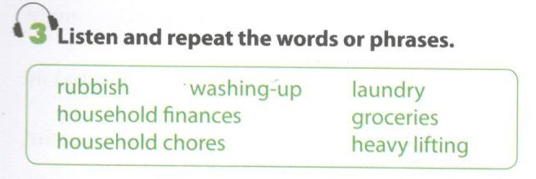
4. Write the verbs or verb phrases that are used with the words or phrases in the conversation.
Viết những động từ hoặc cụm động từ được dùng với từ hoặc cụm từ trong đoạn hội thoại.
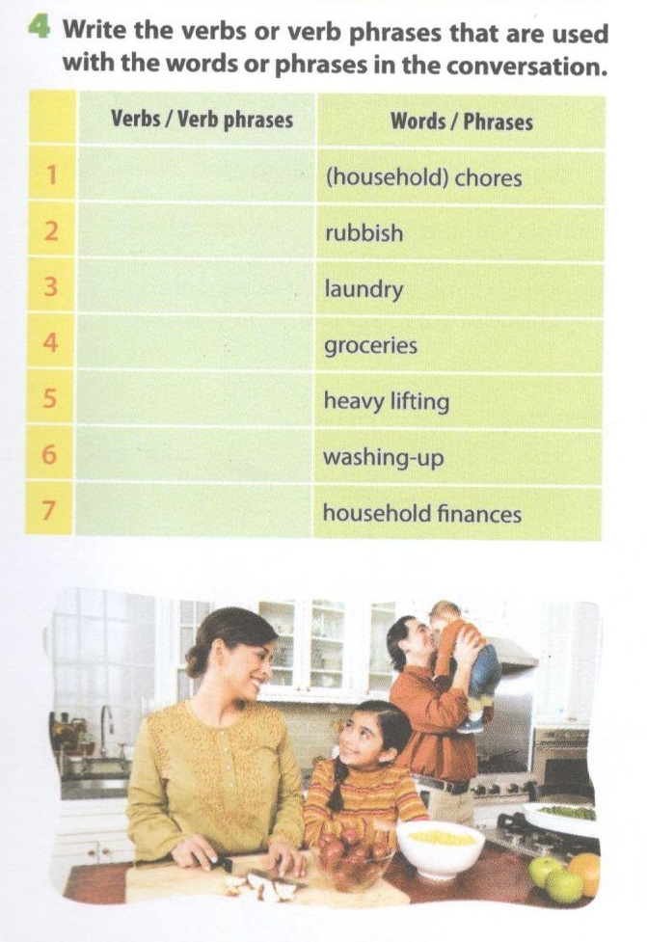

KEY
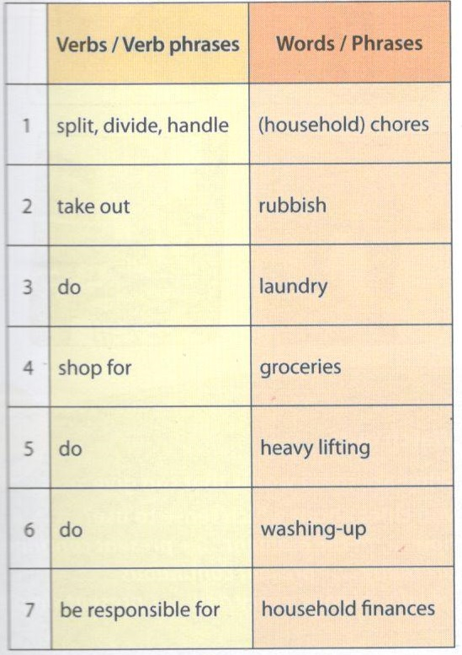
Language - trang 7 Unit 1 SGK Tiếng Anh 10 mới
Nối những từ và cụm từ trong hộp với những ý nghĩa dưới đây. Liệt kê những việc nhà được nhắc đến trong đoạn văn, rồi thêm những việc khác vào danh sách ấy.
Vocabulary
1. Match the words and phrases in the box with their meanings below.
Nối những từ và cụm từ trong hộp với những ý nghĩa dưới đây.

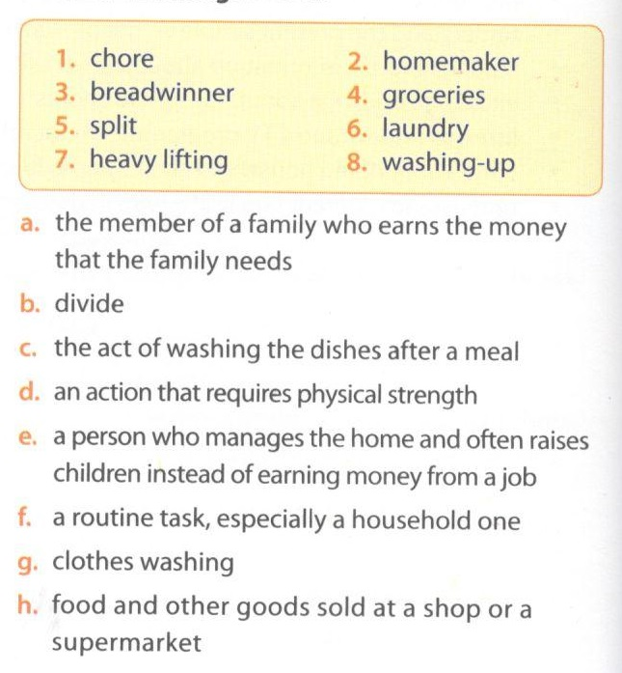Key
1. f
2. e
3. a
4. h
5. b
6. g
7. d
8. c
1. Chore: một nhiệm vụ thường nhật, đặc biệt là việc nhà.
2. Homemaker: một người mà lo liệu hết việc trong nhà và thường nuôi dạy con thay vì kiếm tiền từ công việc.
3. Breadwinner: thành viên của gia đình mà kiếm số tiền mà gia đình cần.
4. Groceries: thức ăn và những vật dụng khác bán tại cửa hàng hay siêu thị.
5. Split: phân chia.
6. Clothes washing: giặt quần áo.
7. Heavy lifting: một hành động cần nhiều sức khỏe thể chất.
8. Washing-up: hành động rửa bát sau bữa ăn.
2. List all the household chores that are mentioned in the conversation. Then add more chores to the list.
Liệt kê những việc nhà được nhắc đến trong đoạn văn, rồi thêm những việc khác vào danh sách ấy.
Chores from the conversation:
- prepare dinner (chuẩn bị bữa tối)
- cook (do the cooking) (nấu ăn)
- shop (đi mua đồ dùng, đi chợ)
- clean the house -take out the rubbish (vứt rác)
- do the laundry (giặt quần áo)
- do the washing-up (rửa chén bát)
- do the heavy lifting (khiêng vác đồ nặng)
- be responsible for the household finances (chịu trách nhiệm về tài chính gia đình)
Other chores (examples):
- mop / sweep / tidy up the house (lau/quét/ dọn nhà)
- bathe the baby (tắm cho em bé)
- feed the baby (cho em bé ăn)
- water the houseplants (tưới cây)
- feed the cat / dog (cho mèo/chó ăn)
- iron / fold / put away the clothes (là/gấp/cất quần áo)
- lay the table for meals (xếp bàn ăn)
3. Work in pair. Thảo luận những câu hỏi dưới đây.
Làm việc theo cặp. Thảo luận những câu hỏi dưới đây.
a. What household chores do you usually do?
b. How do you divide household duties in your family?
a. Công việc nhà nào bạn thường làm?
b. Bạn phân chia công việc nhà trong gia đình như thế nào?
Pronunciation
1. Listen and repeat.
Lắng nghe và lặp lại.
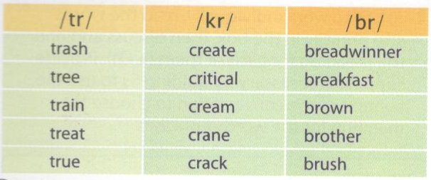

2. Listen to the sentences and circle the word you hear
Lắng nghe những câu sau và khoanh tròn những từ bạn nghe được.
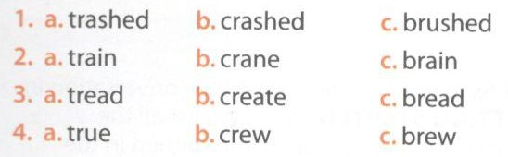

Grammar
1. Read the text and choose the correct verb form.
Đọc bài viết và chọn dạng đúng của động từ.
Mrs Hang is a housewife. Every day, she (1) does /is doing most of the housework She (2) cooks/is cooking, washes the clothes and (3) cleans/is cleaning the house. But today is Mother's Day and Mrs Hang isn't doing any housework. Her husband and children are doing it all for her. At the moment, she (4) watches / is watching her favourite programme on TV. Her daughter, Lan, (5) does/is doing the cooking; her son, Minh, (6) does/is doing the laundry; and her husband, Mr Long, (7) tidies up/is tidying up the house. Everybody in the family (8) tries/is trying hard to make it a special day for Mrs Hang.
Key
1. Thì hiện tại đơn diễn tả một thói quen lặp đi lặp lại thường trực trong hiện tại => does.
2. Thì hiện tại đơn diễn tả một thói quen lặp đi lặp lại thường trực trong hiện tại => cooks.
3. Thì hiện tại đơn diễn tả một thói quen lặp đi lặp lại thường trực trong hiện tại => cleans.
4. Thì hiện tại hoàn thành diễn tả một hành động đang xảy ra ngay tại thời điểm nói (At the moment), hoặc một hành động khác, phá vỡ những thói quen bình thường => is watching.
5. Thì hiện tại hoàn thành diễn tả một hành động đang xảy ra ngay tại thời điểm nói, hoặc một hành động khác, phá vỡ những thói quen bình thường => is doing.
6. Thì hiện tại hoàn thành diễn tả một hành động đang xảy ra ngay tại thời điểm nói, hoặc một hành động khác, phá vỡ những thói quen bình thường => is doing.
7. Thì hiện tại hoàn thành diễn tả một hành động đang xảy ra ngay tại thời điểm nói, hoặc một hành động khác, phá vỡ những thói quen bình thường => is tidying up.
8. Thì hiện tại hoàn thành diễn tả một hành động đang xảy ra ngay tại thời điểm nói, hoặc một hành động khác, phá vỡ những thói quen bình thường => is trying.

2. Use the verbs in brackets in their correct form to complete the sentences
Sử dụng những động từ trong ngoặc đơn ở dạng đúng của chúng để hoàn thành câu.
1. Mrs Lan usually (do) the cooking for the family, but she (not cook) now. She (work) on an urgent report at the moment.
2. I'm afraid you can't talk to him now. He (take out) the rubbish.
3. He (clean) the house every day. He (clean) it now.
4. My sister can't do any housework today. She (prepare) for her exams.
5. They divide the duties in the family. She (look after) the children, and her husband (work) to earn money.
6. It's 7.30 p.m. now and my father (watch) the Evening News on TV. He (watch) it every evening.
Key
1. Thì hiện tại đơn diễn tả hành động thói quen thường xuyên (usually) ở hiện tại. => does. Thì hiện tại hoàn thành diễn tả hành động đang diễn ra trong thời điểm nói (now) => is not cooking. Thì hiện tại hoàn thành diễn tả hành động đang diễn ra trong thời điểm nói (at the moment) => is working
2. Thì hiện tại hoàn thành diễn tả hành động đang diễn ra trong thời điểm nói => is taking out
3. Thì hiện tại đơn diễn tả hành động thói quen thường xuyên (usually) ở hiện tại. => cleans. Thì hiện tại hoàn thành diễn tả hành động đang diễn ra trong thời điểm nói (now) => is cleaning
4. Thì hiện tại hoàn thành diễn tả hành động đang diễn ra trong thời điểm nói => is preparing
5. Thì hiện tại đơn diễn tả hành động thói quen thường xuyên ở hiện tại. => looks after. Thì hiện tại đơn diễn tả hành động thói quen thường xuyên ở hiện tại. => works
6. Thì hiện tại hoàn thành diễn tả hành động đang diễn ra trong thời điểm nói (now) => is watching. Thì hiện tại đơn diễn tả hành động thói quen thường xuyên ở hiện tại. => watches
Skills - trang 9 Unit 1 SGK Tiếng Anh 10 mới
Tổng hợp các bài tập Reading, Speaking, Listening, Writing.
Reading
1. Look at the picture and answer the questions.
Nhìn vào bức tranh và trả lời các câu hỏi.
a. What are the people in the picture doing? (Những người trong tranh đang làm gì?)
b. Do you think they are happy? Why / Why not? (Bạn có nghĩ họ đang hạnh phúc không? Tại sao?)
2. Read the text below and decide which of the following is the best title for it.
Đọc bài văn sau và quyết định tiêu đề nào dưới đây là phù hợp nhất.
a. Doing Housework is Good for Children
b. Husbands Who Share Housework Make Their Wives Happy
c. Sharing Housework Makes the Family Happier
In many cultures, doing housework is considered a woman's duty. The mother is usually the homemaker, who has to do most of the household chores, while the father is the breadwinner, who is responsible for the family finances. However, it is not good for the mother when the rest of the family does not help out. When families share household chores, it is good for them as individuals and good 5 for all the relationships within the family.
According to psychologists, most people do not realise the enormous benefits that come to a family when husbands and children share the housework. Children who share the housework with their mums and dads do better at school, become more sociable, and have better relationships with their teachers and friends. They learn good skills, are more responsible, and tend to be overall good people. When men share the housework, they tend to have better relationships with their wives. Women often feel happy when they see their husbands doing housework because it says, ‘He cares about me and he doesn't want to put all of the housework on me.’ Women whose husbands do not contribute to the household chores are more vulnerable to illness and tend to think more about divorce.
When everyone works together on household chores, it creates a positive atmosphere for the family 15 and sets a good example for the children. This is especially true if mum and dad can find a way to work well together and are not critical of each other.
a. Làm Việc Nhà là Tốt cho Trẻ Em.
b. Những Ông Chồng Chia Sẻ Việc Nhà Làm Vợ Họ Hạnh Phúc.
c. Chia Sẻ Việc Nhà Làm Gia Đình Hạnh Phúc Hơn.
Ở nhiều nền văn hóa, làm việc nhà được xem là nghĩa vụ của người phụ nữ. Người mẹ thường là người nội trợ, người phải làm hầu hết những công việc gia đình, trong khi người cha là lao động chính, người đảm nhiệm vấn đề tài chính của gia đình. Tuy nhiên, sẽ không tốt cho người mẹ khi những người còn lại trong gia đình không hề giúp đỡ gì. Khi các gia đình chia sẻ việc nhà, sẽ tốt cho tất cả cũng như từng cá nhân và tốt cho tất cả mối quan hệ tron gia đình.
Theo các nhà tâm thần học, hầu hết mọi người đều không nhận ra lợi ích khổng lồ đến với một gia đình khi những người chồng và con cái chia sẻ công việc nhà. Những đứa trẻ chia sẻ việc nhà với mẹ và bố của mình thường học tốt hơn ở trường, trở nên cởi mở hơn, và có những mối quan hệ tốt hơn giáo viên và bạn bè. Chúng học được những kĩ năng hay, và có trách nhiệm hơn, có xu hướng là những người tốt. Khi đàn ông chia sẻ công việc nhà, họ có xu hướng có mối quan hệ tốt hơn với vợ mình. Phụ nữ thường cảm thấy hạnh phúc khi thấy chồng mình làm việc nhà bởi vì điều đó nói lên rằng "Anh ấy quan tâm đến tôi và anh ấy không muốn đặt tất cả công việc nhà lên tôi." Phụ nữ có chồng không đóng góp trong việc nhà thường nhạy cảm hơn với bệnh tật và thường nghĩ đến li hôn.
Khi mọi người làm việc cùng nhau trong công việc nhà, điều đó sẽ tạo ra một bầu không khí tích cực cho gia đình và làm gương tốt cho trẻ em. Điều này đặc biệt đúng nếu bố và mẹ có thể tìm ra cách làm việc tốt cùng nhau và không phán xét, chỉ trích người còn lại.
Key : C
3. Read the text again. Do you understand the words from the context? Tick the appropriate meaning for each word from the text.
Đọc lại bài văn. Bạn có hiểu những từ trong văn cảnh? Chọn nghĩa phù hợp với mỗi từ trong bài văn.
1. sociable
a. friendly
b. unfriendly
2. vulnerable
a. able to be well protected
b. able to be easily physically, emotionally, or mentally hurt
3. critical
a. saying that something is good
b. saying that something is bad
4. enormous
a. not very large
b. very very large
5. tend
a. likely to behave in a particular way
b. unlikely to behave in a particular way
Key
1. a
2. b
3. b
4. b
5. a
4.
a. What does it" in line 11 mean ...?
A. women feeling happy
B. women seeing their husbands doing housework
C. the husbands doing housework
b. What does ‘it’ in line 14 mean ...?
A. a good example for children
B. everyone working together in the house
C. a positive family atmosphere
Từ 'it' ở dòng 11 nghĩa là gì? Từ 'it' ở dòng 14 nghĩa là gì?
Key
a. C
b. B

5. Answer the questions.
Trả lời các câu hỏi.
a. How do children benefit from sharing housework? (Trẻ em hưởng lợi ích như thế nào từ việc chia sẻ việc nhà?)
b. Why do men tend to have better relationships with their wives when they share housework? (Tại sao đàn ông có xu hướng có mối quan hệ tốt hơn với vợ khi họ chia sẻ việc nhà?)
c. What may happen to women whose husbands do not contribute to the household chores? (Cái gì có thể xảy ra với phụ nữ nếu chồng họ không tham gia làm việc nhà?)
d. How does the family benefit when everyone works together on household chores? (Gia đình có lợi gì khi mọi người làm việc nhà cùng nhau?)
6. Discuss with a partner.
Thảo luận với một người bạn.
a. Do you have any problems with sharing housework? (bạn có gặp khó khăn gì khi chia sẻ việc nhà?)
b. What benefits do you get when sharing housework? (lợi ích mà bạn đạt được khi chia sẻ việc nhà là gì?)
Speaking
1. Which household chores do you like doing and which do you dislike? Write your answers to the questions in the table below and add a reason.
Việc nhà nào bạn thích và không thích làm? Viết câu trả lời cho các câu hỏi dưới bảng sau và lí do tại sao.

2. Below is part of Anna's interview with Mai. They are talking about the household chores Mai likes and dislikes. Match Mai's answers with Anna's questions. Then practise the conversation.
Dưới đây là buổi phỏng vấn của Anna với Mai. Họ đang nói về những việc nhà Mai thích và không thích. Nối những câu trả lời của Mai và những câu hỏi của Anna. Rồi tập luyện đoạn hội thoại.

Key
1. C
2. A
3. D
4. B
Audio Script
Anna: What household chores do you do every day?
Mai: I do the laundry, wash the dishes, and sweep the house. I sometimes do the cooking when my mum is busy.
Anna: Which of the chores do you like doing the most?
Mai: Well, I think I like sweeping the house.
Anna: What do you like about it?
Mai: It's not too hard, and I like seeing the house clean after I sweep it.
Anna: Which of the chores do you dislike doing the most?
Mai: Washing the dishes, because I often break things when I do the washing-up.

3. Have a similar conversation with a partner. Find out which chores she / he likes or dislikes the most and why. Report your findings to the class.
Làm một đoạn đối thoại tương tự với một người bạn. Tìm ra công việc nào bạn ấy thích hoặc không thích nhất và lí do tại sao. Tường thuật lại với cả lớp.

Listening
1. Look at the chart and discuss the changes in weekly hours of basic housework by married men and married women in the USA between 1976 and 2012. Guess the reasons for the changes.
Nhìn biểu đồ và thảo luận những thay đổi trong giờ làm việc hàng tuần của phụ nữ và đàn ông đã có gia đình ở Mỹ từ năm 1976 đến 2012. Đoán lí do tại sao lại có sự thay đổi này.
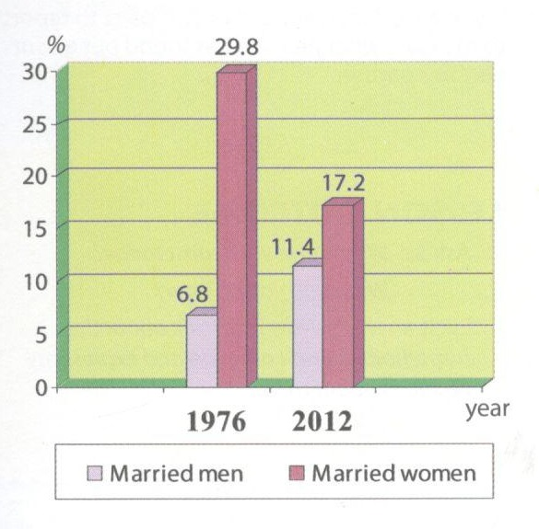

2. Listen to a family expert talking about how the roles of men and women in families have changed and decide whether the following statements are true (T) or false (F).
Lắng nghe một chuyên gia gia đình nói về việc vai trò của đàn ông và phụ nữ trong gia đình đã thay đổi như thế nào và quyết định xem những nhận định dưới đây là đúng (T) hay sai (F).
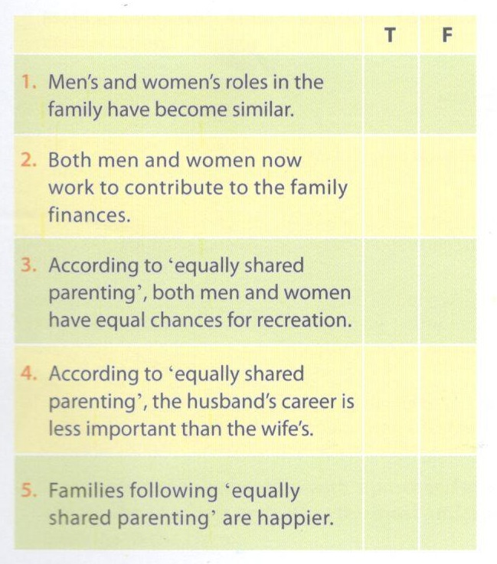
Key
1. T
2. T
3. T
4. F
5. T
Audio Script
Today we'll discuss the changes in roles performed by men and women in the family. Changes in family life have made men's and women's roles more alike than ever as the wives are also be responsible for the family finances.
Family experts say the old notions of who does what in families may be more and more unclear. Men are not the sole breadwinners for the family like they used to be and they are becoming much more involved in housework and parenting.
Because men's and women's roles in families have become more alike, for couples to balance their work and family life, perhaps, equally shared parenting' is the best solution. Equally shared parenting' means the conscious and purposeful sharing' in four domains of life:
1. Child-raising: Both parents have equal responsibility to nurture and to take care of the children;
2. Breadwinning: Husband's and wife's careers are equally important;
3. Housework: The household chores should be equally divided between the wife and the husband;
4. Recreation: Both partners have an equal chance and time for their own interests, and of course, to be with each other.
Experts have found out that families that can keep to those four principles of'equally shared parenting' become happier and the divorce rate is the lowest amongst them.

3. Work in pairs. Match the word / phrase with its appropriate meaning.
Làm việc theo cặp. Nối từ / cụm từ với nghĩa phù hợp của nó.
Key
1. e balance: một trạng thái mà mọi thứ đều cân bằng về khối lượng hay lực.
2. b nurture: quan tâm và bỏ vệ ai/cái gì trong khi chúng đang lớn lên và phát triển.
3. c equally shared parenting: chia sẻ việc nhà và chăm sóc con cái công bằng.
4. d traditional: đã tồn tại từ lâu.

5. a solution: một cách giải quyết vấn đề hay đối mặt với tình thế khó khăn.

4. Listen again and answer the questions.
Lắng nghe lại và trả lời các câu hỏi.
1. How has the role of men in the family changed? (Vai trò của đàn ông trong gia đình đã thay đổi như thế nào?)
2. How have men's and women's roles become alike? (Vai trò của đàn ông và phụ nữ trở nên tương đồng như thế nào?)
3. What is the result of "equally shared parenting"? (Kết quả của việc chia sẻ trách nhiệm phụ huynh công bằng là gì?)
Key
1. They are not the only breadwinner in the family, and they get more involved in housework and parenting.
2. Both are responsible for family finances, home-making / housework, and parenting.

3. The families become happier and the divorce rate amongst them is the lowest.

Writing
"Many hands make light work".
1. Work in pairs. Discuss the meaning of the saying above. Do you agree with it? How does this saying apply to doing housework in the family?
Làm việc theo cặp. Thảo luận ý nghĩa của câu nói trên. Bạn có đồng ý với câu này không? Câu nói này áp dụng như thế nào vào làm việc nhà trong gia đình bạn?
2 Read the text about Lam's family below and complete the chore chart.
Đọc bài văn sau về gia đình Lam và hoàn thành bảng công việc nhà.
I live in a family of four: my parents, my younger sister and I. We are all very busy people: both my parents work, my sister and
I spend most of our time at school, so we split the household chores equally.
My dad is responsible for mending things around the house. He also cleans the bathroom twice a week. My mum does most of the cooking and grocery shopping.
Being the elder child in the family, I take up a large share of housework. I do the laundry, take out the rubbish, and clean the fridge once a week. My younger sister An's responsibilities include helping mum to prepare meals and washing the dishes. My sister and I take turns laying the table for meals, sweeping the house, and feeding the cat.
We do our share of housework willingly as we know that if everyone contributes, the burden is less and everyone can have some time to relax.
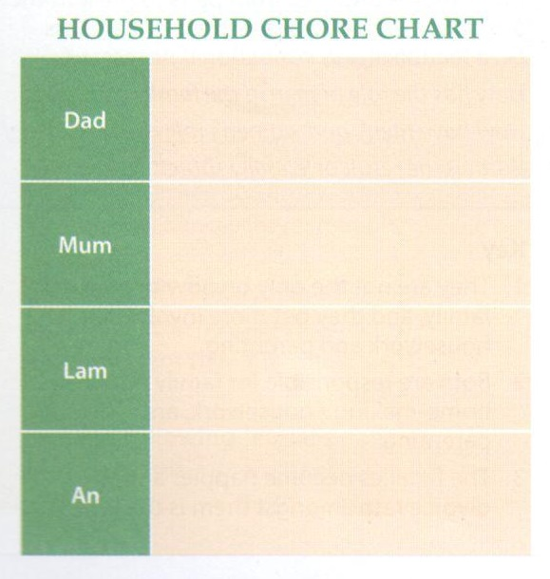
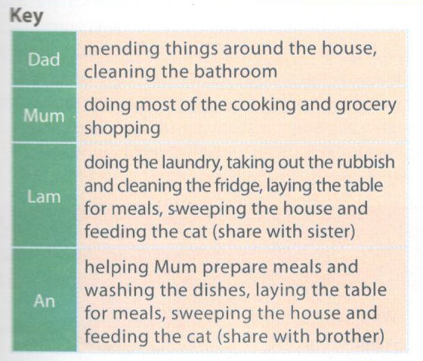
3. Read the text again and answer the questions.
Đọc lại đoạn văn và trả lời các câu hỏi.
1. How many people are there in Lam's family? (Có bao nhiêu người trong gia đình Lam?)
2. Why are they very busy? (Tại sao họ rất bận rộn?)
3. How do they split the housework in the family? (Họ phân chia công việc trong gia đình như thế nào?)
4. What household chores does each member of the family do? (Những việc nhà nào mỗi thành viên trong gia đình làm?)
5. Do the family members enjoy the housework? (Các thành viên trong nhà có thích công việc nhà không?)
6. What are the benefits of everyone in the family sharing the housework? (Lợi ích của mọi người trong nhà chia sẻ việc nhà là gì?)
Key
1. There are four people in Lam's family.
2. Because both parents workand the children spend most of their time at school.
3. They split the housework equally in the family.
4. The father mends things around the house and cleans the bathroom; the mother does most of the cooking and grocery shopping; Lam does the laundry, takes out the trash and cleans the fridge once
a week; An helps her mother to prepare meals and washes the dishes; Lam and An take turns laying the table for meals, sweeping the house, and feeding the cat.
5. Yes, they do. They do it willingly.
6. The burden is less, so everyone has time to relax.

4. Make your family chore chart. Then, using the ideas in the chart, write a paragraph about how people in your family share housework. You can use the questions in 3 as cues for your writing.

Làm bảng việc nhà của gia đình bạn. Rồi sử dụng những ý tưởng trong bảng, viết một đoạn văn về việc làm thế nào các thành viên trong gia đình bạn chia sẻ việc nhà. Bạn có thể sử dụng các câu hỏi ở bài 3 như các gợi ý cho bài viết.
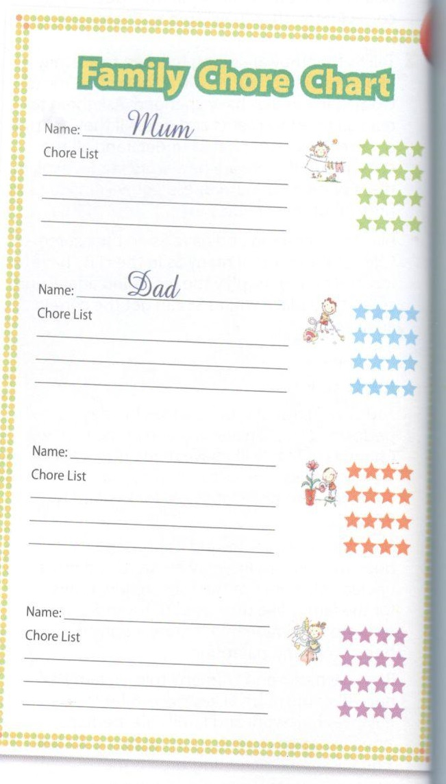

Read the text again. Do you understand the words from the context? Tick the appropriate meaning for each word from the text.
Communication and Culture - trang 13 Unit 1 SGK Tiếng Anh 10 mới
Nhìn các bức tranh. Người ở mỗi bức tranh đang làm gì? Bạn nghĩ họ có đang hạnh phúc? Tại sao?
Communication
Discussion
Who does that in your family?
1. Look at the pictures. What is the person in each picture doing? Do you think they are happy? Why? or Why not?
Nhìn các bức tranh. Người ở mỗi bức tranh đang làm gì? Bạn nghĩ họ có đang hạnh phúc? Tại sao?
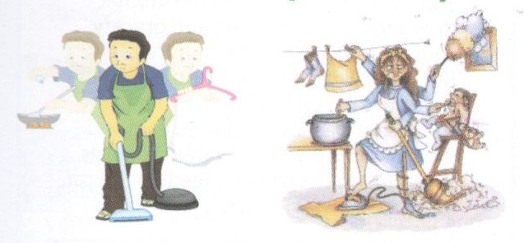
2. Listen to the TV talk show. Who said what?
Lắng nghe đoạn show truyền hình. Ai đã nói cái gì?
1. Mr Pham Hoang
2. Mr Nguyen Nam
3. Ms Mai Lan
a. Women also work to share the household financial burden with their husbands.
b. Homemaking can't only be the job of the wife.
c. A woman's job is to look after everybody in the family and take care of the house.
d. Both husband and wife should join hands to provide for the family and to make it happy.
e. In the family, the husband is the provider.
f. Women's roles have changed.
Audio script
TV Host: Good evening, welcome to our Happy Family Programme. Our topic today is Roles in the Family', and our guests are Mr Pham Hoang, an artist, Mr Nguyen Nam, a teacher, and Ms Mai Lan, a doctor. Now, we'll hear what they think the roles of the wife and husband are in the family nowadays. What do you think about this, Mr Pham Hoang?
Mr Pham Hoang: Well, in my opinion, in the family, the husband is the provider while the wife is the homemaker. Her job is to look after everybody in the family and take care of the house to make sure that it's clean and neat, and that the family has good meals every day.
TV Host: So you mean the wife has to do most of the housework? What do you think, Ms Mai Lan?
Ms Mai Lan: Well, I don't think so. Women's roles have changed. They also work to share the financial burden with their husbands, so their husbands should share household duties with them.
TV Host: I see. What do you think, Mr Nguyen Nam?
Mr Nguyen Nam: I agree with Ms Mai Lan. Homemaking can't only be the job of the wife or the husband. Both should join hands to provide for the family and to make it happy.
Key
1. Mr Pham Hoang. c,e
2. Ms Mai Lan. a,f
3. Mr Nguyen Nam. b,d
3. Work in groups. Discuss the questions. Then, report your group's opinions to the class.
Làm việc theo nhóm. Thảo luận các câu hỏi. Rồi trình bày với cả lớp ý tưởng của nhóm bạn.
1. Whose opinion do you agree with?
2. What do you think the roles of the wife and the husband should be? Give reason(s) for your opinion.
3. What roles do your mother and father perform in your family?
4. Are your mother and father happy about their roles? Why? or Why not?
Culture
Read the two texts about family life in Singapore and in Viet Nam then answer the questions.
Đọc 2 bài văn về đời sống gia đình ở Singapore và Việt Nam rồi trả lời các câu hỏi.
SINGAPORE
In Singapore today, people tend to live in nuclear families which consist of parents and children. Families in Singapore are getting smaller.
Many children even grow up in single-parent homes. In most Singaporean families, both parents work. Very young children go to nursery schools or stay home with a child-minder when their parents are at work. Old people usually live in their own homes or a nursing home if they cannot look after themselves. Singaporean parents try to spend their free time collaborating with the school in educating their children through the activities of the Parent Support Group or Parent Teacher Association.
VIET NAM
The extended family, which consists of three or even four generations - great grandparents, grandparents, parents and children - is still very popular in Viet Nam. In most Vietnamese families, when both parents work, young children stay home and are looked after by their grandparents or great-grandparents. On the other hand, it is the duty of the young people to take care of their elderly parents. A person will be considered ungrateful if he / she does not take good care of his / her parents or grandparents. Vietnamese parents often spend their free time helping their children with their homework or giving them advice on behaviour.
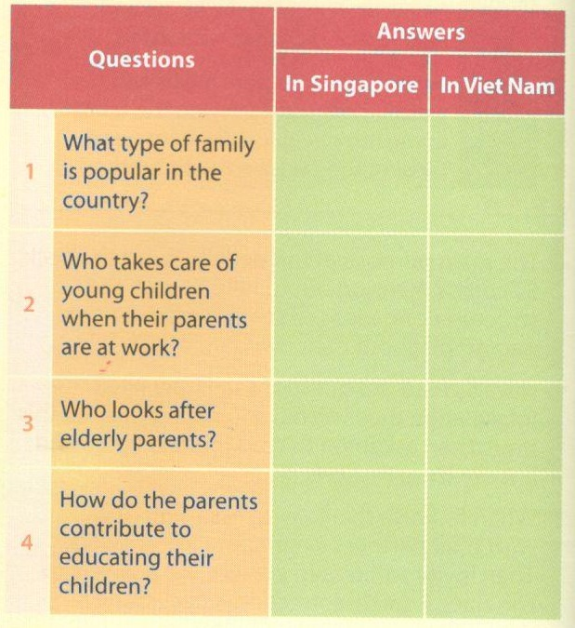
SINGAPORE
Ở Singapore ngày nay, người ta có xu hướng sống trong những gia đình hạt nhân bao gồm bố mẹ và con cái. Những gia đình ở Singapore đang trở nên nhỏ hơn.
Nhiều trẻ em thậm chí lớn lên trong những gia đình bố - mẹ đơn thân. Ở hầu hết các gia đình Singapore, cả bố lẫn mẹ đều làm việc. Những đứa trẻ còn rất nhỏ đi học trường mẫu giáo hoặc ở nhà với người giữ trẻ khi bố mẹ chúng đi làm. Người già thường sống trong nhà của chính mình hoặc viện dưỡng lão nếu họ không thể tự chăm sóc được bản thân mình. Bố mẹ người Singapore cố gắng để dành thời gian hỗ trợ trường học trong việc giáo dục con em mình thông qua các hoạt động của Đội Hỗ Trợ Phụ Huynh hoặc Hiệp hội Giáo viên Phụ huynh.
VIỆT NAM
Những gia đình lớn, bao gồm 3 hay thậm chí 4 thế hệ - cụ ông cụ bà, ông bà, bố mẹ và con cái - vẫn rất phổ biến ở Việt Nam. Ở hầu hết các gia đình Việt Nam, khi cả bố lẫn mẹ đều làm việc, trẻ nhỏ ở nhà và được chăm sóc bởi ông bà hoặc các cụ. Mặt khác, nghĩa vụ của người trẻ là chăm sóc cha mẹ họ. Một người sẽ được coi là vô ơn nếu họ không thể chăm sóc tốt cha mẹ, ông bà, hoặc cụ của mình. Phụ huynh Việt Nam thường dành thời gian rảnh rỗi giúp đỡ con cái họ làm bài tập hoặc dạy con cách cư xử.
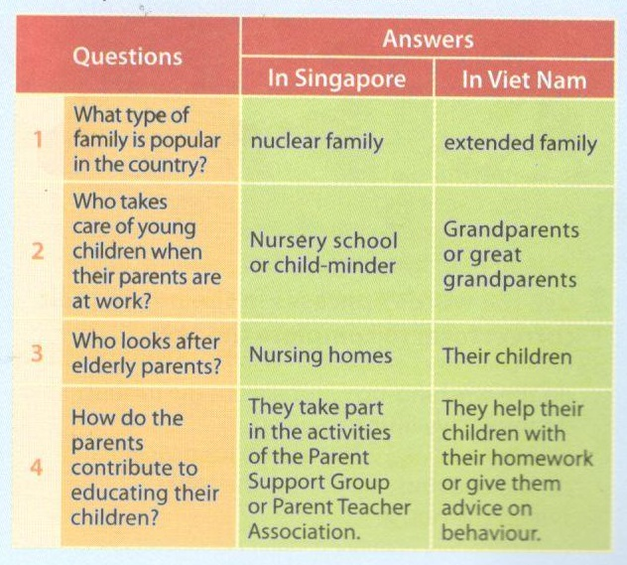

Looking Back - trang 14 Unit 1 SGK Tiếng Anh 10 mới
Use the words / phrases in the box in their correct form to complete the text. Sử dụng từ/cụm từ trong ô vuông ở dạng đúng của chúng để hoàn thành bài viết.

Pronunciation
1. Listen and underline the words that have the consonant cluster sounds / tr/, / br/, and / kr/. Write /tr/, / br/ or / kr/ above the word that has the corresponding consonant cluster sound. Then practise reading the sentences.
Lắng nghe và gạch chân những chữ tổ hợp phụ âm được phát âm là /tr/, /br/ và /kr/. Viết /tr/, /br/ hoặc /kr/ phía trên từ có phát âm tổ hợp phụ âm tương ứng. RỒi tập đọc các câu đó.
1. After having the ice cream, she brushed her teeth.
2. The car crashed into a tree near the traffic lights.
3. Try this new dish created by your brother.
4. They often have brown bread for breakfast.
5. That brave young man likes travelling by train
6. Is it true that the crime rate is increasing?
Key
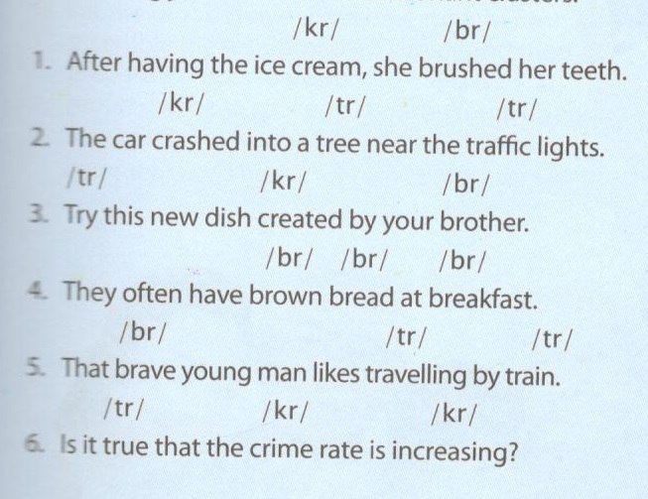

Vocabulary
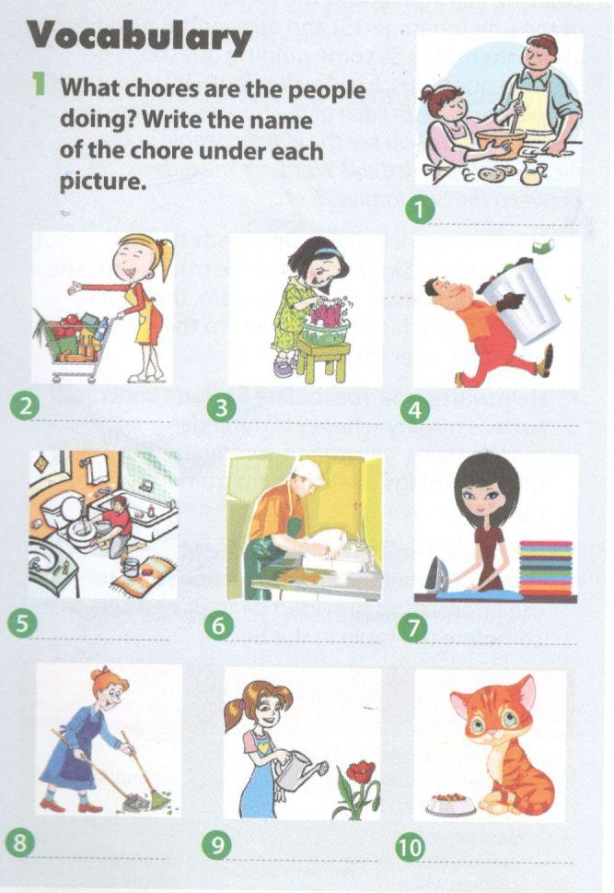
Mọi người đang làm những việc gì? Viết tên công việc nhà bên dưới mỗi bức tranh.

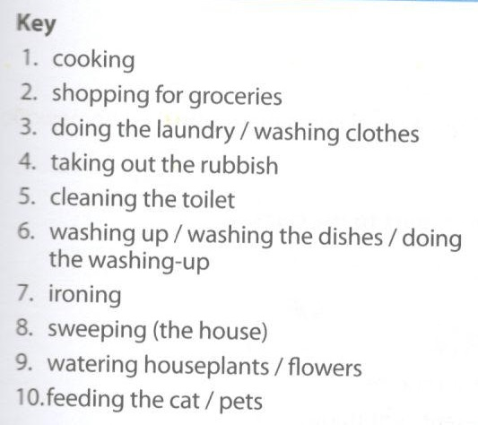

2. Use the words / phrases in the box in their correct form to complete the text.
Sử dụng từ/cụm từ trong ô vuông ở dạng đúng của chúng để hoàn thành bài viết.
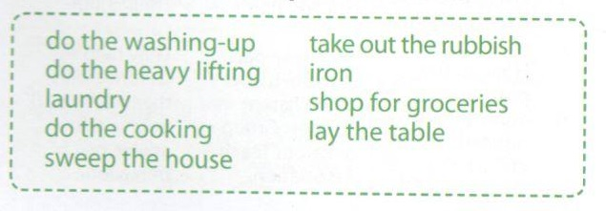
Household chores are divided equally among the members of Thanh's family. His mother (1)_____________________ .Thanh's father and sister enjoy the food she cooks very much.
Besides, she often (2)______________________ because she wants to choose the freshest and healthiest ingredients for the meals. Thanh's father is a strong man but he doesn't have much time for housework.
So he only (3)_____________________ that requires physical strength. Thanh helps with (4)_____________ and (5)__________________ .
He feels happy to see his parents wearing clean and neat clothes to work. Although he doesn't really like it because he thinks it's dirty, he (6)_____________________ every day.
Thanh's sister contributes by (7)____________________ . She does it very carefully so the house is always very clean. Before each meal, she (8) _________________ , and after the meal, Thanh (9)____________________ . Sometimes, he breaks a bowl or a plate. Everybody in the family shares housework so that all can have some time for rest and recreation.
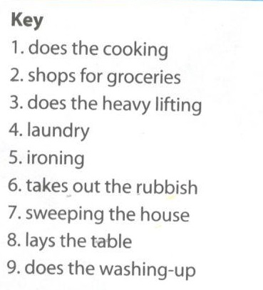

Grammar
1. Finish the sentences with either the present simple or the present continuous.
Hoàn thành các câu với thì hiện tại đơn hoặc thì hiện tại hoàn thành.
1. I (write) to you to tell you how much I (miss) you.
2. Jack is away on business, so I (look after) his dog.
3. Nam always (look) untidy. He (wear) dirty jeans now.
4. I can't answer the phone now. I (cook) the dinner.
5. Excuse me, you (read) your newspaper? Could I borrow it?
6. What do people in your family (do) in the evening?
Key
1. am writing, miss
2. am looking after
3. looks, is wearing
4. am cooking
5. are you reading
6. do
2. Work in groups. Discuss the following questions. Then report the results to the class.
Làm việc theo nhóm. Thảo luận những câu hỏi sau. Rồi trình bày kết quả với cả lớp.
- Should young people like you share the housework? Why? Why not?
- What household chores are suitable for young people like you?
- What do you actually do to help with the housework in your family?
Project - trang 15 Unit 1 SGK Tiếng Anh 10 mới
Làm việc theo nhóm. So sánh các kết quả bạn tìm được và chuẩn bị trình bày với cả lớp.
1. Do a survey. Find out...
Làm một bảng khảo sát. Tìm ra...
how many classmates live in a nuclear family and how many live in an extended family;
how many classmates have both parents working;
how many classmates spend at least one hour a day doing housework;
how many classmates have parents who spend at least one hour a day helping them with their homework;
what your classmates think the ideal family is like.
2. Work in groups. Compare your findings and get ready to report to the class.
Làm việc theo nhóm. So sánh các kết quả bạn tìm được và chuẩn bị trình bày với cả lớp.

